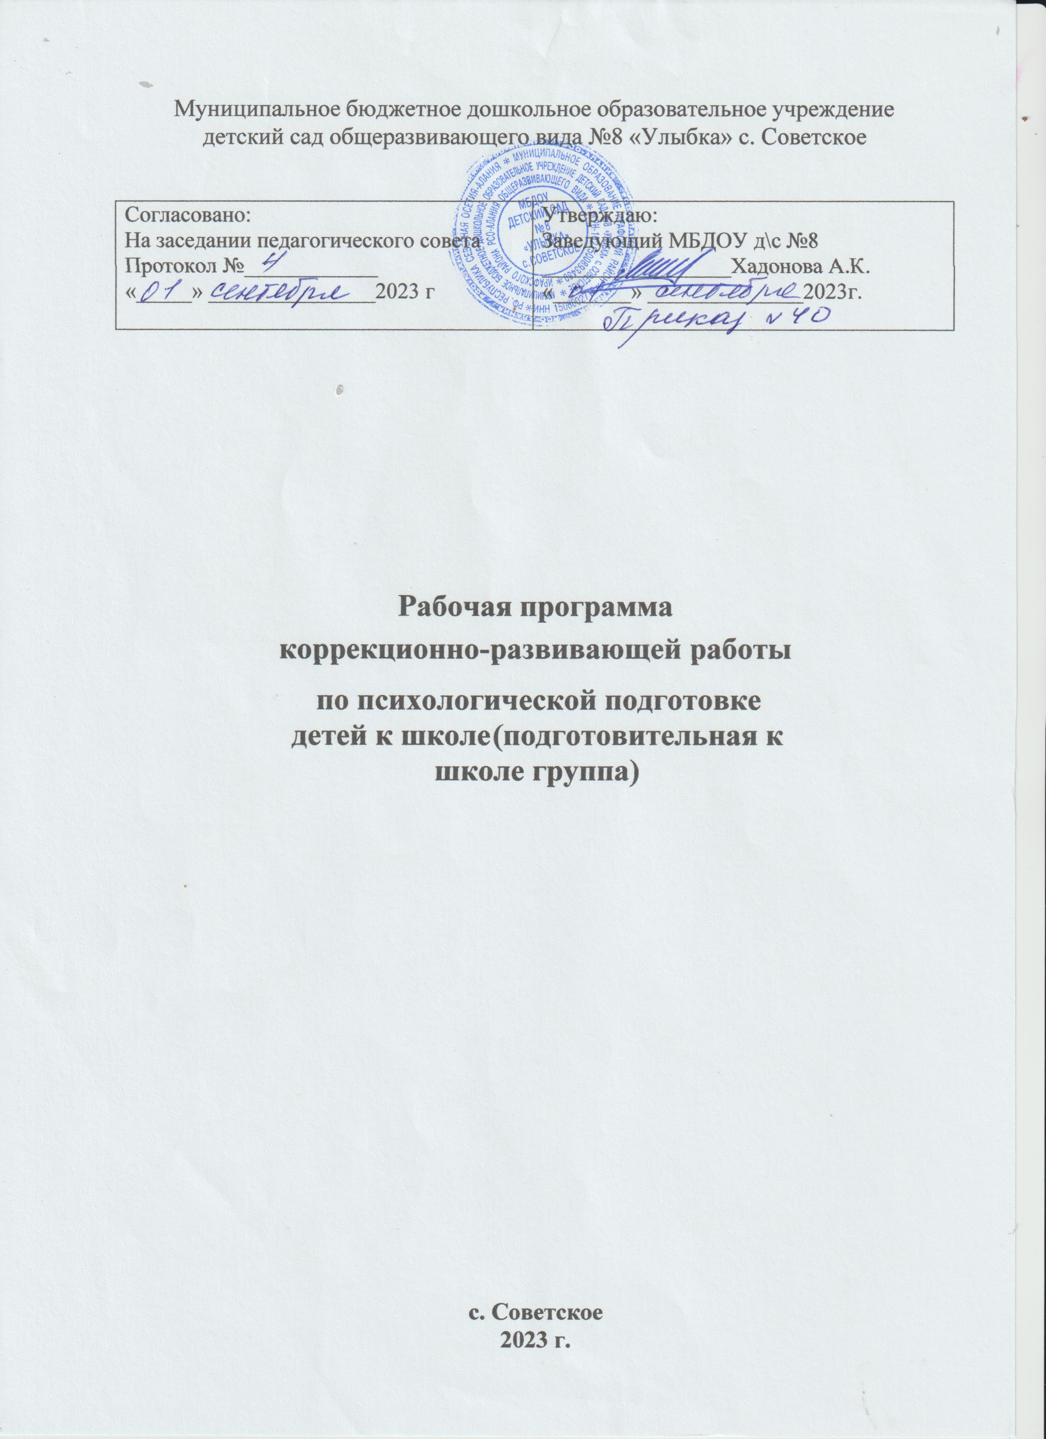

Муниципальноебюджетноедошкольноеобразовательноеучреждение
детскийсад общеразвивающего вида №8 «Улыбка» с. Советское

Согласовано:  На заседании педагогического совета  Протокол №____________  «_____» _______________2023 г | Утверждаю:  Заведующий МБДОУ д\с №8  _________________Хадонова А.К.  «_______» ______________2023г.

Рабочаяпрограмма

коррекционно-развивающей работы

по психологической подготовке детей к школе(подготовительнаякшколе группа)

с. Советское
2023 г.

Пояснительнаязаписка
Программапсихолого-педагогическихзанятийсдетьмидошкольноговозраста
«Цветик – семицветик» (авторы: Куражева Н.Ю., Вараева Н.В., Козлова И.А., ТузаеваА.С.) - это программа комплексного сопровождения психического развития детей от 3 до 7лет, победитель Всероссийского конкурса программ дошкольного возраста. В программепредставленытематическиезанятия,направленныенаразвитиеинтеллектуальной,эмоциональной, коммуникативной, личностной, волевой и познавательной сферы детей.Каждое занятие построено в игровой форме, доступной и интересной детям. Программапредусматриваеткакиндивидуальные,такигрупповыезанятия,консультацииродителей.
Очевидно,чторазвитиеребенканеобходимоначинатьсраннеговозраста.Дошкольный период является сенситивным для развития многих психических процессов.Элементарные нравственные представления ичувства, простейшиенавыкиповедения,приобретенныеребенкомвэтотпериод,должныстать«культурными»,тоестьпревратитьсяввысшиепсихологическиефункцииистатьфундаментомдляразвитияновыхформ поведения,правилинорм.
Новизнапрограммызаключаетсявтом,чтоонапредусматриваетнепрерывноепсихологическое сопровождение и развитие ребенка на протяжении всего дошкольноговозраста, с учетом динамики развития каждого психического процесса и каждой сферыпсихикипо месяцамвтечениекаждогогода.
Основнаяидеяработы–интеграцияисистематизацияпсихологическогоматериала,чтопредполагаетобъединениеразличныхнаправленийдеятельностипсихологаДОУ.

Целиизадачипрограммы«Цветик-семицветик»
Цель:созданиеусловийдляестественногопсихологическогоразвитияребенка.

Задачи:
- Развитиеэмоциональнойсферы.Введениеребенкавмирчеловеческихэмоций.
- Развитие коммуникативных умений, необходимых для успешного развитияпроцессаобщения.
- Развитиеволевойсферы–произвольностиипсихическихпроцессов,саморегуляции,необходимых дляуспешногообучения вшколе.
- Развитиеличностнойсферы–формированиеадекватнойсамооценки,повышение уверенностивсебе.
- Развитиеинтеллектуальнойсферы–развитиемыслительныхумений,наглядно-действенного,наглядно-образного,словесно-логического,творческогои критического мышления.
- Формированиепозитивноймотивациикобучению.
- Развитиепознавательныхипсихическихпроцессов–восприятия,памяти,внимания,воображения.

Концептуальнаяосновапрограммы
Содержаниепрограммыстроитсянаидеяхразвивающегообучения,сучетомвозрастныхииндивидуальныхособенностейизон ближайшегоразвития.
Рефлексивно-деятельностныйподходпозволяетрешатьзадачиразвитияпсихических функций через использование различных видов деятельности, свойственныхданномувозрасту.
Принципличностно-ориентированногоподходапредлагаетвыборипостроениематериалаисходяизиндивидуальностикаждогоребенка,ориентируясьнаегопотребностии потенциальныевозможности.

Повышениеэффективностиоснованонаидеяхпоэтапногоформированиядействий.

Организацияработысдетьмиврамкахпрограммы«Цветик-семицветик»
- программапредусмотренадлядетейдошкольноговозрастаот3до 7лет;
- календарно–тематическийпланрассчитанна7месяцев;
- занятияначинаютсяс1-йнеделиоктября,заканчиваютсявапреле;
- занятияпроводятся1развнеделюпоподгруппам;
- оптимальныйобъемгруппы8-10человек;
- продолжительностьзанятий-25минут;
- общееколичествозанятийпедагога-психологасгруппой–27.
- место проведения занятий – групповое помещение, кабинет педагога-психолога ссоблюдениемсанитарно-гигиеническихнормиправил

Оснащениезанятий:
- Предметныеигрушки.
- Краски,карандаши,фломастеры.
- Писчаяицветнаябумага.
- Ковёр.
- Распечатказаданийизрабочейтетради.

Принципыпроведениязанятий:
- Системностьподачиматериала.
- Наглядностьобучения.
- Цикличностьпостроениязанятий.
- Доступность.
- Проблемность.
- Развивающийивоспитательныйхарактеручебногоматериала.

Каждое занятие содержит в себе следующие этапы:1.Организационныйэтап.
  - Созданиеэмоциональногонастроявгруппе.
  - Упражненияиигрысцельюпривлечениявниманиядетей.

Мотивационныйэтап.
  - Сообщениетемызанятия,прояснениетематическихпонятий;
  - Выясненияисходного уровнязнанийдетейподаннойтеме.

Практическийэтап.
  - Подачановойинформациинаосновеимеющихсяданных;
  - Задания на развитие познавательных процессов (восприятия, памяти,мышления,воображения)итворческихспособностей.
  - Обработкаполученныхнавыковнапрактике.

Рефлексивныйэтап.
  - Обобщениеполученныхзнаний.
  - Подведениеитоговзанятия.
Занятия носят преимущественно практический характер, включают разнообразныеигры,логические задачи.Несмотряна существование конкретного конспекта каждогозанятия, в намеченный замысел могут вноситься изменения в ходе самого занятия илинакануне в связи с невыполнением по ряду причин заданий (или задания) на предыдущихзанятиях.

Прогнозируемый результат:
- созданиеположительноймотивациикшкольномуобучению;
- повышениепознавательнойактивности;
- улучшениенавыковсаморегуляции икоммуникации;
- формированиепредпосылокбазовых учебныхдействий.

Индивидуальнаяработа.
Этотвидработывключаетвсебявходную(вначалегода),промежуточную(всерединегода),иитоговую(вконцегода)диагностикупознавательныхпроцессов;эмоциональной, личностной и волевой сферы. Ее результаты могут быть использованы виндивидуальномподходекребенкуназанятиях,всоставлениикоррекционнойпрограммыи вконсультировании родителейипедагогов.

Работасродителями (законнымипредставителями).
В рамках этой формы работы родителей ориентируют на создание условий в семье,способствующих наиболее полному усвоению знаний, умений и навыков, полученныхдетьминазанятияхиреализацииихвповседневной жизни.

Используемыеметодики:
Психолого-педагогическая диагностика развития детей раннего и дошкольноговозраста методическое пособие Е. А. Стребелева, Г.А.Мишина, Ю. А. Разенкова и др.;под ред.Е.А.Стребелевой

№п/п | Наименованиезадания
1. | Сложи(разрезнаякартинка«Клоун»)
2. | Представленияобокружающем(беседа)
3. | Представленияовременахгода
4. | Количественныепредставленияисчет
5. | Расскажи(сериясюжетныхкартинок«Зимой»)
6. | Дорисуй
7. | Расскажи(сюжетнаякартинка«Влесу»)
8. | Звуковойанализслова
9. | Продолжиряд(письмо)
10. | Узнаваниефигур(тестБернштейна)

Календарно – тематическое планирование коррекционно-развивающих занятий попрограмме«Приключениябудущихпервоклассников» детей6– 7лет.

Месяц | Неделя | Тема | Целии задачи
Октябрь | 1неделя | Создание «Леснойшколы» | Сказкидлядошкольнойадаптации.
 | 2неделя | Букетдляучителя | Сказкидлядошкольнойадаптации.
 | 3неделя | Смешныестрахи | Сказкидлядошкольнойадаптации.
 | 4неделя | Игрыв школе | Сказкидлядошкольнойадаптации.
Ноябрь | 1неделя | Школьныеправила | Сказкидлядошкольнойадаптации.
 | 2неделя | Собираниепортфеля | Сказки об отношении учеников катрибутам  школьнойобразовательнойсреды.
 | 3неделя | Белочкинсон | Сказки об отношении учеников катрибутам  школьнойобразовательнойсреды.
 | 4неделя | ГоспожаАккуратность | Сказки об отношении учеников катрибутам  школьнойобразовательнойсреды.
Декабрь | 1неделя | Жадность | Сказки об отношении учеников катрибутам  школьнойобразовательнойсреды.
 | 2неделя | Волшебноеяблоко(воровство) | Сказки об отношении учеников катрибутам  школьнойобразовательнойсреды.
 | 3неделя | Домашниезадания | Сказкиоботношенииучениковкурокам,кзнаниям.
 | 4неделя | Школьныеоценки | Сказкиоботношенииучениковкурокам,кзнаниям.
Январь | 2неделя | Ленивец | Сказкиоботношенииучениковкурокам,кзнаниям.
 | 3неделя | Списывание | Сказкиоботношенииучениковкурокам,кзнаниям.
 | 4неделя | Подсказка | Сказкиоботношенииучениковкурокам,кзнаниям.
Февраль | 1неделя | Обманный отдых | Сказки о здоровье, в том числепсихическом.

 | 2неделя | Бабушкинпомощник | Сказки о здоровье, в том числепсихическом.
 | 3неделя | Прививка | Сказки о здоровье, в том числепсихическом.
 | 4неделя | Больной друг | Сказки о здоровье, в том числепсихическом.
Март | 1неделя | Ябеда | Сказкиошкольныхконфликтах.
 | 2неделя | Шапканевидимка(демонстративноеповедение) | Сказкиошкольныхконфликтах.
 | 3неделя | Задача дляЛисёнка(ложь) | Сказкиошкольныхконфликтах.
 | 4неделя | Спорщик | Сказкиошкольныхконфликтах.
Апрель | 1неделя | Обида | Сказкиошкольныхконфликтах.
 | 2неделя | Хвосты (межгруп-повыеконфликты) | Сказкиошкольныхконфликтах.
 | 3неделя | Грубыеслова | Сказкиошкольныхконфликтах.
 | 4неделя | Дружнаястрана(межполовыекон-фликты) | Сказкиошкольныхконфликтах.

СПИСОКЛИТЕРАТУРЫ:
- Андреева Е.Д., Вохмянина Т.В. Программа работы психолога в детскомдошкольномучреждении.-М.,1994.
- АлексееваЕ.Е.,Проблемыадаптацииродителейидетейкдетскомусаду,Дошкольнаяпедагогика, 2007.
- БорисоваТ.Я.,Ялюблюходитьвдетскийсад?!Кауспешноадаптироватьребенкакдошкольномуучреждению, Детский сад отАдо Я, 2009.
- ГиппенрейторЮ.Б.,Общатьсясребенком.Как?,Издательство:АСТ,2016.
- БольшаковаС.Е.Формированиемелкоймоторики.-М.,2005.
- .КуражеваН.Ю.,ВараеваН.В.,ТузаеваА.С.,КозловаИ.А,Программаинтеллектуального, эмоционального и волевого развития детей 3-7 лет, СПб.: Речь;Сфера,2011.
- ГаврилинаС.Е.,КутявинаН.Н.Развиваемруки-чтобиучиться,иписать,икрасиворисовать.-Ярославль,1998.
- ИльинаМ.Н.Подготовкакшколе.Развивающиеупражненияитесты.-СПб.,2006.
- Анищенкова Е.С., Пальчиковая гимнастика для развития речи дошкольников;М.:АСТ:Астрель,2006.
- НикитинБ.П.Развивающиеигры.-М.,2004.

